**今日动态**

**第四周 9月23日 星期一 晴**

1. **晨间来园**

出勤：今日来园22人

今天早上，张文泽、徐鲲、唐艺芯、贾栩然、包金萱一来到幼儿园就主动与老师打招呼。

1. **集体活动**

本次活动综合《方脸盘和圆脸盘》是一个幽默、诙谐的故事，主要讲述了方脸公公和圆脸婆婆决定比一比家里方的东西多还是圆的东西多，最后发现方和圆是好朋友。故事情节跌宕起伏，情感也随之不断变化。内容富有悬念，结局又在预料之中，充分表达了不分家的美好情感，有助于让幼儿了解到生活中有许多东西是既有方的又有圆的，从而懂得了圆有圆的用处，方有方的好处。

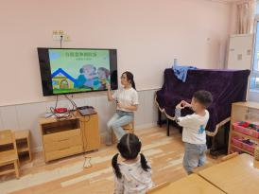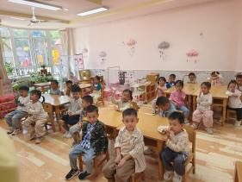

邓江宁、左佑、唐艺芯、徐鲲、丁苏予、谢芃煜、彭屹知、洪开澈、孙悦都能够积极地参与我们的集体活动，并且愿意和大家分享自己喜欢的事物。

王悦宁、杨子沐、焦欣桐、王悦宁、包金萱、唐艺芯、胡嘉芯、李兴宸、贾栩然、包金萱陈意在别人讲话的时候，都能够认真地倾听。

邵清玥、张文泽、谢芃煜、沈恒熠都能够再提醒下认真听故事。

1. **午餐时刻**

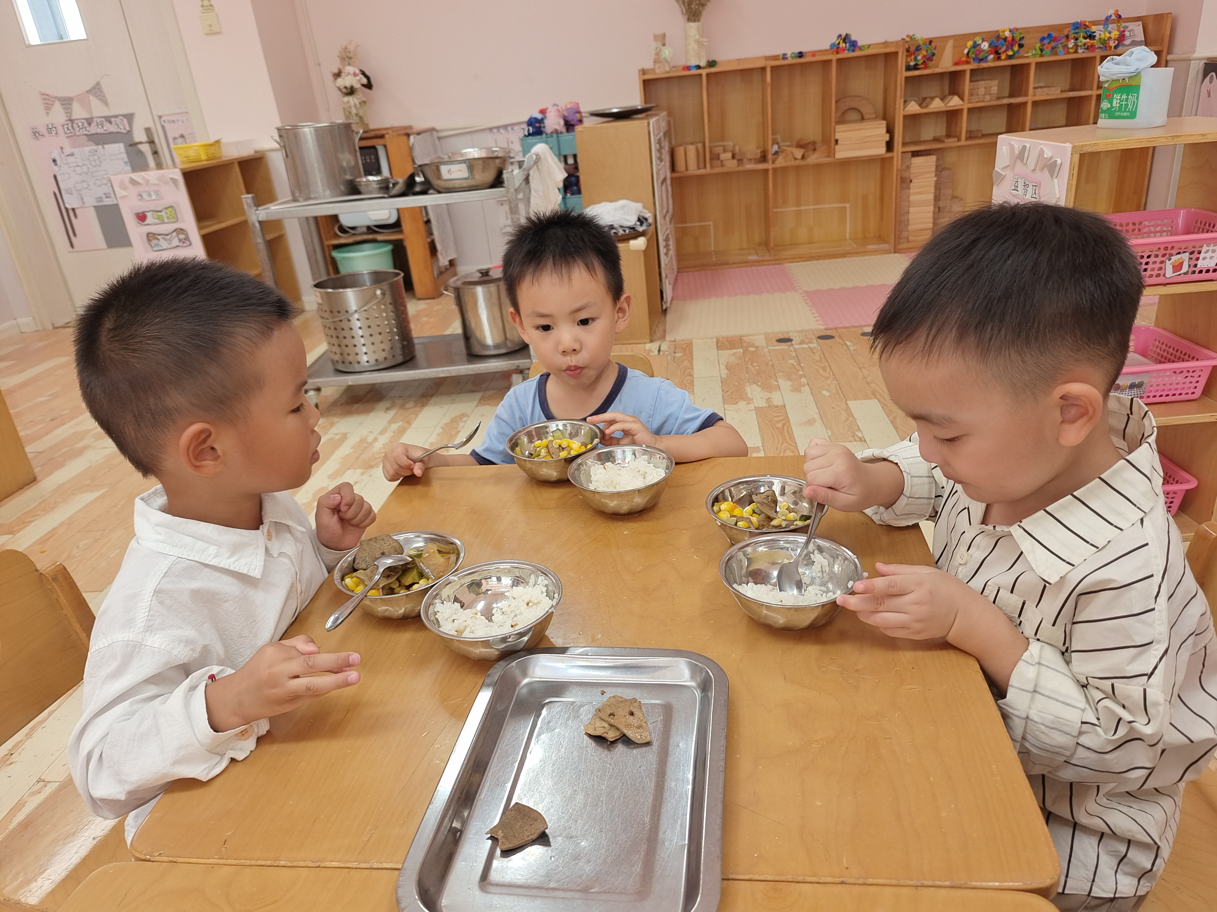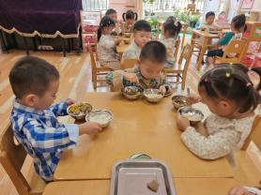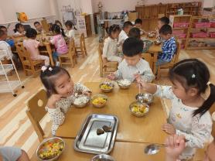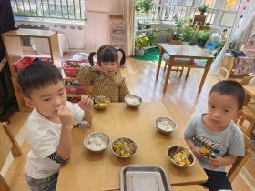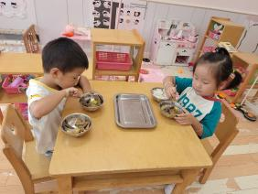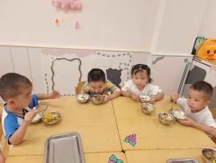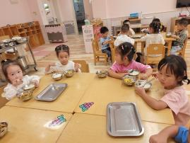

今天小朋友们都能够自主端饭、菜，并且能够稳稳地端到位置上。

洪开澈、李兴宸、丁苏予都能够做到饭菜汤都吃光光。

**四、温馨提示**

1.有个别幼儿指甲出现过长的情况，请大家帮幼儿及时修剪。

2.请家长早上务必关注幼儿水杯里水的温度，不要出现过烫的现象，谨防烫伤。